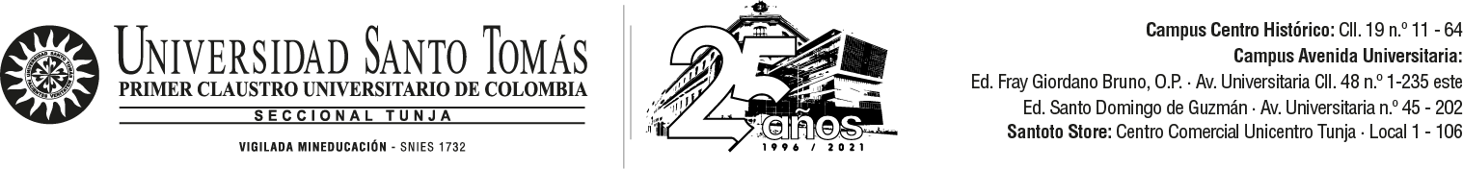

09 de Setiembre de 2023

Profesor
ALEXANDER TORO CRUZ
Director
Unidad de Desarrollo Integral Estudiantil

Reciba un cordial saludo acompañado de mis deseos de bienestar y salud,

Por medio de la presente me permito Informarle que en el mes de septiembre, de los estudiantes que me fueron asignados para realizar seguimiento y acompañamiento estudiantil, ninguno está repitiendo asignaturas, ni manifestaron dificultades en sus compromisos académicos, por lo tanto, no se generaron formatos de seguimiento ni registro de los mismos en el cuadro maestro.

Agradezco como siempre su comprensión y colaboración

Atentamente,

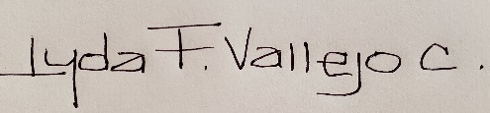
LYDA FABIOLA VALLEJO CASTILLO
Docente Acompañamiento Estudiantil
FCFDR

